Протокол № 1
заседания РМО учителей химии ЯМР от 09.10.2020 г

Организационный семинар РМО учителей химии
.

Присутствовали: учителя химии МОУ Дубковской СШ, МОУ Карабихской ОШ, МОУ Кузнечихинской СШ, МОУ Сарафоновской СШ, МОУ Спасской СШ

Повестка дня:

- Анализ работы за 2019-2020 учебный год. Анализ результатов ЕГЭ по химии за 2020г в Ярославском МР. Задачи методической работы РМО учителей химии на 2020-2021 учебный год. Смирнова Г.Н. Кузнечихинская СШ
- Формирование творческих групп учителей. Обсуждение и утверждение плана методической работы на 2020-2021г

На семинаре проведен анализ работы опорной школы по химии за 2019-2020 учебный год. Дан сравнительный анализ результатов ОГЭ и ЕГЭ по химии за последние 5 лет, участия и результатов школьного и муниципального этапа олимпиады по химии за последние 5 лет.
Информация представлена в форме презентации с использованием таблиц и диаграмм размещена на сайте , МОУ Кузнечихинской СШ

Решение:
- Работу РМО учителей химии за 2019-2020 учебный год признать удовлетворительной
- Утвердить примерный план на 2020-2021 учебный год

2 ноября состоялся вебинар учителей химии
http://m.mirapolis.ru/m/miravr/3878255263
Особенности подготовки к ГИА 2021 по химии
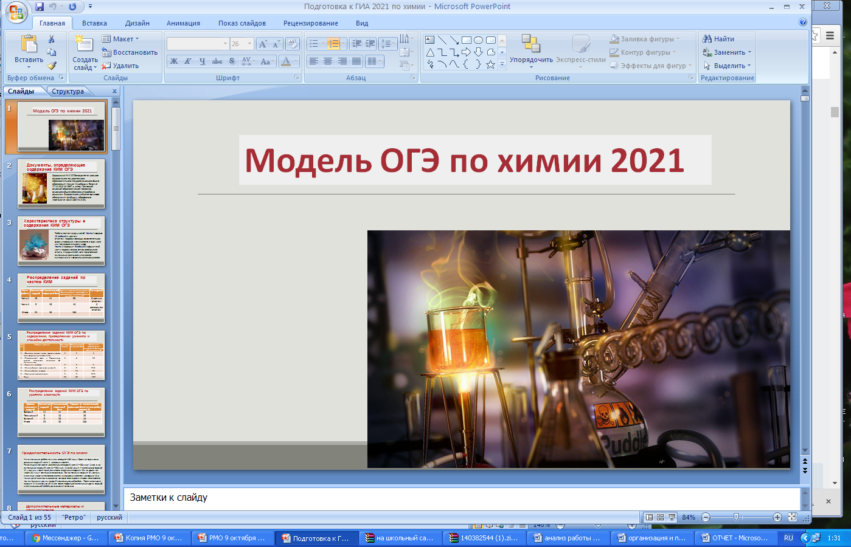
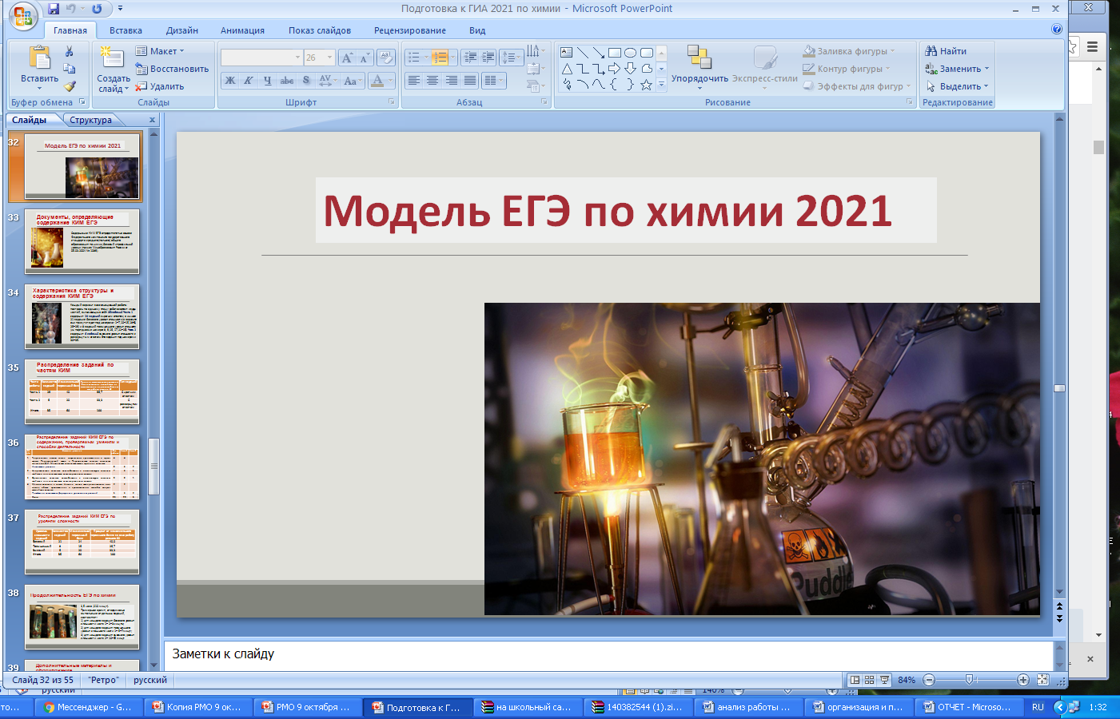
17 ноября состоялась онлайн-конференция
«Функциональная грамотность. Учимся для жизни»
В программе конференции обсуждались следующие вопросы:
- Функциональная грамотность: вызовы и эффективные практики.
- Читательская грамотность — ключ к успеху в жизни
- Математическая грамотность. Учимся для жизни
- Естественнонаучная грамотность. Система контекстных заданий на уроках естественно-научного профиля
- Формируем и оцениваем функциональную грамотность обучающихся: особенности подготовки учителя
Учителя химии приняли участие в работе конференции

